**오픈소스기초설계- Assignment#3 shell script 프로그래밍 실습 보고서**

**20231769 백서연**

ex3-0.sh

#! /bin/sh

echo "hello world"

exit 0

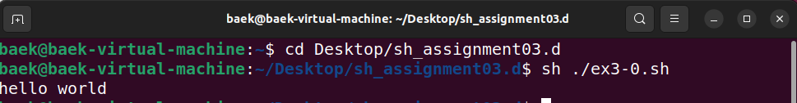

hello world 출력하였다.

ex3-1.sh

#! /bin/sh

for repeatnum in `seq 1 $1`

do

    echo "hello world"

done

exit 0

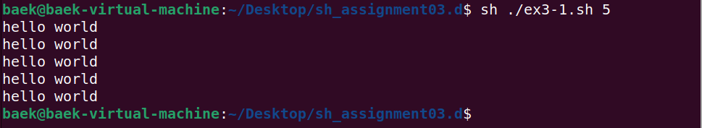

hello world를 5번 출력하였다.

ex3-2.sh

#! /bin/sh

ans=`expr $1 $2 $3`

echo "$ans"

exit 0

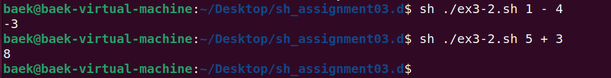

연산자를 입력받아 계산하였다.

ex3-3.sh

#!/bin/bash

weight=$1

height=$2

BMI=$(echo "scale=2; $weight / ($height * $height)" | bc)

if (( $(echo "$BMI < 18.5" | bc -l) )); then

    echo "저체중입니다."

elif (( $(echo "$BMI >= 23" | bc -l) )); then

    echo "과체중입니다."

else

    echo "정상체중입니다."

fi

exit 0

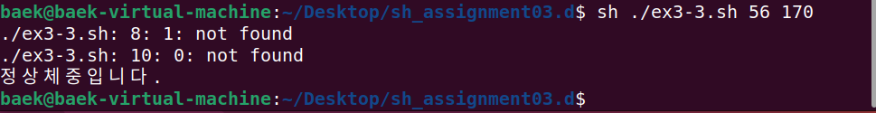

정상체중임이 출력되었다.

ex3-4.sh

#! /bin/sh

echo "리눅스가 재미있나요? (yes/no)"

read ans

case $ans in

    Y | yes)

        echo "yes";;

    nonono | no)

        echo "no";;

    *)

        echo "yes or no로 입력해주세요.";;

esac

exit 0

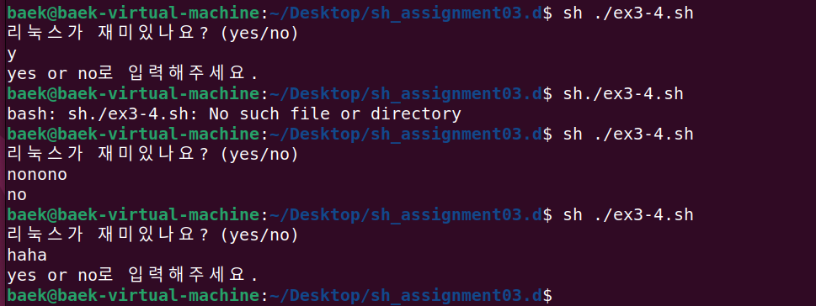

입력에 따른 방어코드가 출력되었다.

ex3-5.sh

#! /bin/sh

userfunction ( )

{

    echo "함수 안으로 들어 왔음"

    if [ -z "$1" ]; then

        files=$(ls)

        echo $files

        echo "프로그램을 종료합니다."

    elif [ "$1" = "-l" ]; then

        files=$(ls -l)

        echo $files

        echo "프로그램을 종료합니다."

    fi

}

echo "프로그램을 시작합니다."

userfunction $1

exit 0

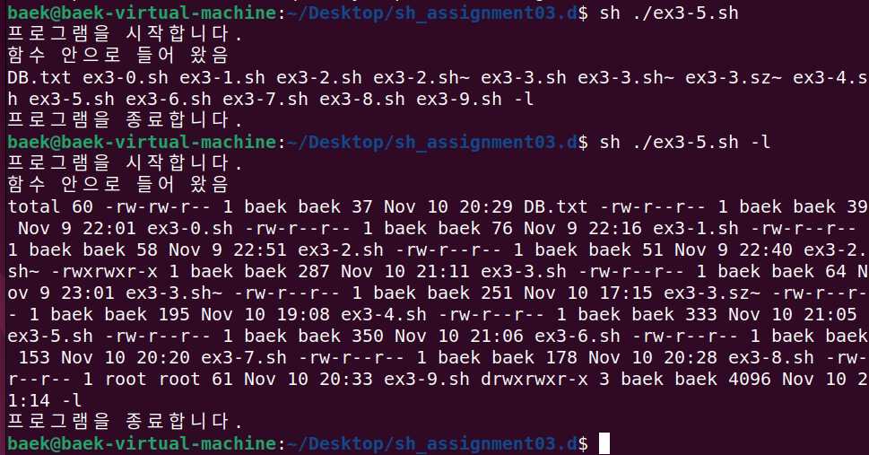

입력 인자를 내부 함수 내의 리눅스 명령어 옵션으로 전달하여 폴더 내 파일들을 출력하였다.

ex.3-6.sh

#! /bin/sh

if [ ! -d $HOME/Desktop/sh_assignment03.d/$1 ]; then

    mkdir $HOME/Desktop/sh_assignment03.d/$1

fi

for nums in `seq 0 4`

do

    touch $HOME/Desktop/sh_assignment03.d/$1/$1"$nums".txt

    zip $1"$nums".zip

done

mkdir $HOME/Desktop/sh_assignment03.d/$1/$1.tar

for nums in `seq 0 4`

do

    unzip $1"$nums".zip -d $HOME/Desktop/sh_assignment03.d/$1/$1.tar

done

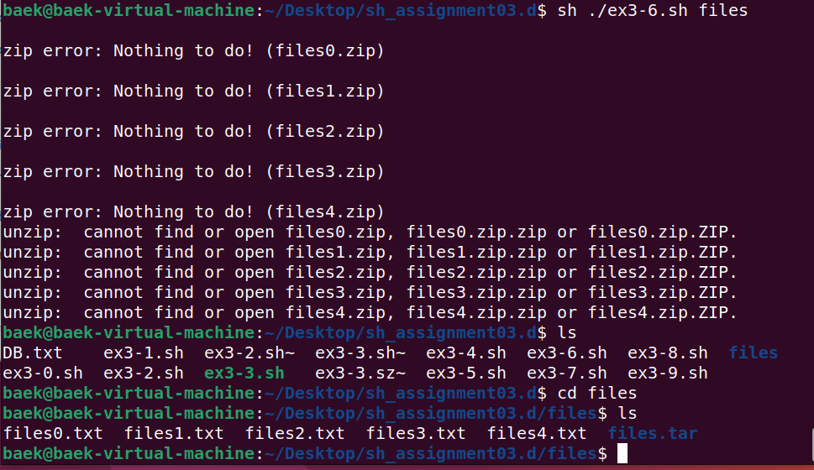

입력된 이름으로 폴더가 없어 생성되었고, 만들어진 5개의 파일을 압축하였다.

해제한 압축파일들을 files.tar라는 폴더를 생성하여 집어넣었다.

ex3-7.sh

#! /bin/sh

mkdir -p $HOME/Desktop/sh_assignment03.d/$1

for make in `seq 0 4`

do

    mkdir -p $HOME/Desktop/sh_assignment03.d/$1/$1"$make"

    cd $HOME/Desktop/sh_assignment03.d/$1/$1"$make"

    touch $1"$make".txt

done

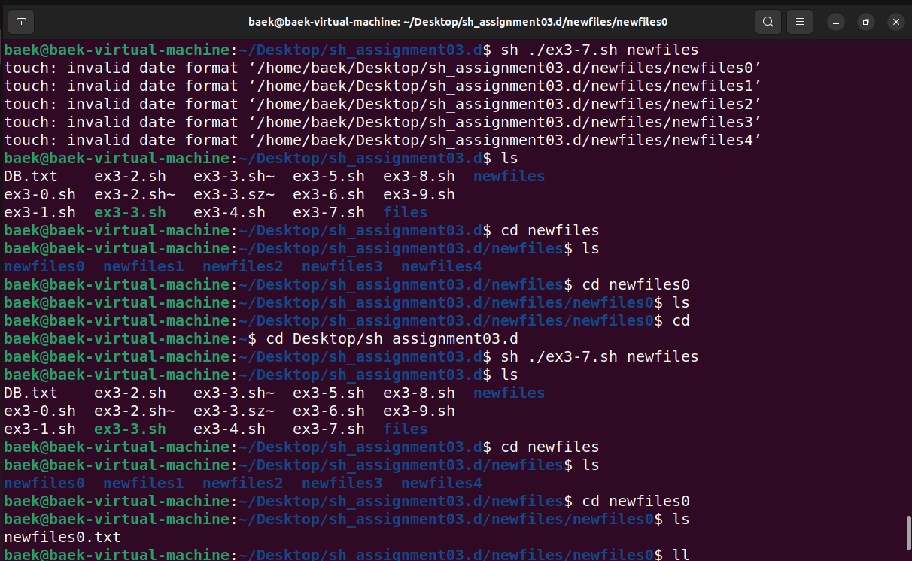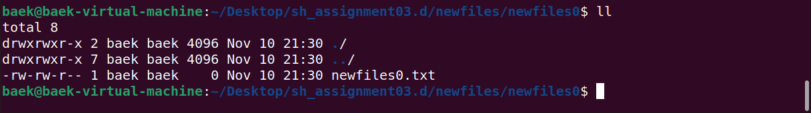

입력된 이름으로 폴더에 5개 파일을 만들었다.

파일 이름대로 하위 폴더들을 생성하고 각 폴더에 해당 파일이 들어있다.

ex3-8.sh

#! /bin/sh

if [ ! -e $HOME/Desktop/sh_assignment03.d/DB.txt ]; then

    touch $HOME/Desktop/sh_assignment03.d/DB.txt

fi

echo ""$1" "$2"" >> $HOME/Desktop/sh_assignment03.d/DB.txt

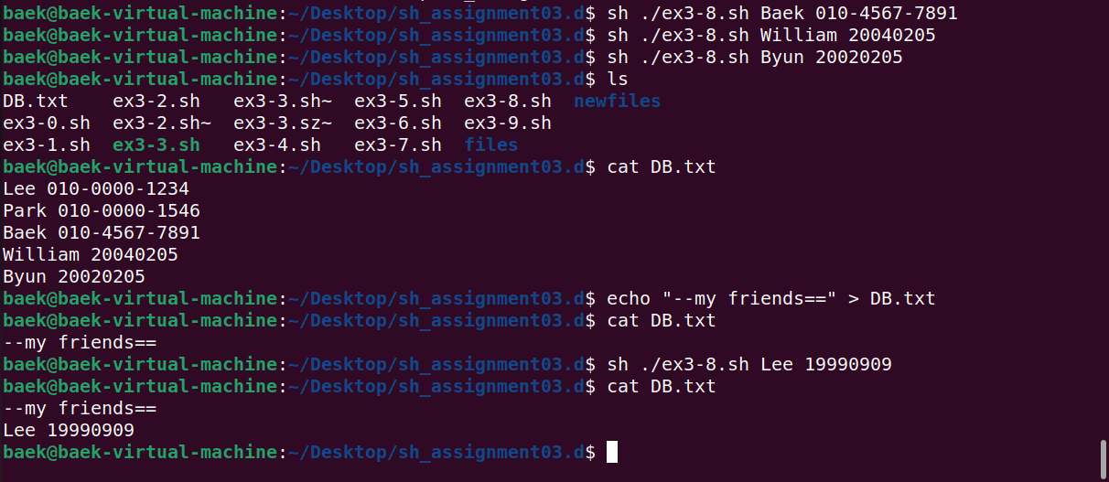

팀원의 이름과 생일 또는 전화번호를 DB.txt에 기록하였다.

이름과 정보를 DB.txt에 계속 추가할 수 있거나 처음부터 다시 작성도 가능하다.

ex3-9.sh

#! /bin/sh

grep "$1" $HOME/Desktop/sh_assignment03.d/DB.txt

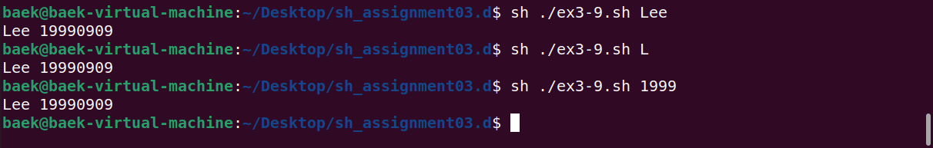

이름이나 생일로 파일 내에서 검색이 가능하다. (팀원의 정보를 확인 가능)

소스코드는 github페이지 src-ex3에 위치해있습니다.